PROJETO DE LEI nº ________ / 2021

A autoria da presente Proposição é do Vereador Alan Leal

Assunto: Institui no Calendário Oficial do Município o “Dia Municipal do Ciclista” e dá outras providências.

Art. 1º - Fica instituído, no âmbito do município de Sumaré, o “Dia Municipal do Ciclista”, a ser comemorado, anualmente, no dia 16 de agosto.

Parágrafo Único - O dia instituído passa a constar do calendário oficial de eventos do Município.

Art. 2º - As eventuais despesas decorrentes com a execução desta lei correrão por conta de dotações orçamentárias próprias, suplementadas, se necessário.

Art. 3º - Esta lei entra em vigor na data de sua publicação oficial, revogando-se as disposições em contrário.

Sumaré, 21 de setembro de 2021

. 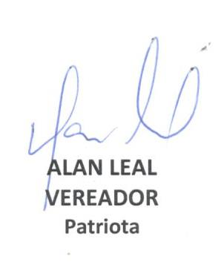

JUSTIFICATIVA

Encaminho para apreciação de Vossa Excelência e dos nobres pares desta Casa, o incluso Projeto de Lei de nossa autoria, que institui no Calendário Oficial do Município o “Dia Municipal do Ciclista” e dá outras providências.

A presente iniciativa abarca-se na necessidade desse Poder emprestar sua contribuição ao incentivo da população do município de Sumaré, em praticar ações que venham estimular o hábito pelo uso da bicicleta como esporte e como meio de transporte.

A mobilidade social implica, antes e acima de tudo, em assegurar às pessoas, a condição concreta de realizar a opção de transporte alternativo por meio do uso da bicicleta, no sentido de reordenar e harmonizar o trânsito, como, também, reduzir a emissão de monóxido de carbono e reduzir o índice de doenças respiratórias.

Sob o ponto de vista financeiro, o uso de bicicleta como meio de transporte representa significativa redução de custo, considerando baixo valor, para a sua manutenção e investimento.

Com isso iniciamos mais um processo de mudança de mentalidade à busca da melhoria do nosso transporte e da saúde da nossa população, no dia 16 de agosto.

Ante ao exposto, estas são as razões porque venho submeter à elevada  
consideração de Vossas Excelências o presente projeto de lei, solicitando o apoio e  
a aprovação do mesmo.

Sumaré, 21 de setembro de 2021

